Naturgucker Redaktionsservice • Kostenfreies Pressematerial
Räumlicher Bezug: deutschlandweit
Idealer Veröffentlichungstermin: jederzeit
Sperrfrist: keine (zur sofortigen Veröffentlichung)
Nutzungsrechte: honorarfrei zur redaktionellen Nutzung

Textkasten: Zehn erstaunliche Fakten über Schnecken
• Große Artenvielfalt: In Deutschland kommen mehr als zw0 Schneckenarten vor. Der Großteil davon lebt an Land, doch es gibt auch Schnecken im Süßwasser sowie in der Nord- und Ostsee.
• Mit und ohne Gehäuse: Etwa 75 Prozent der Landschnecken Deutschlands tragen ein Gehäuse, die restlichen 25 Prozent gehören zu den Nacktschnecken. Alle im Süßwasser lebenden Schneckenarten tragen ebenfalls ein Gehäuse. In der Nord- und Ostsee gibt es sowohl Gehäuse- als auch Nacktschnecken.
• Nicht ganz ohne – die Halbnacktschnecken: Ihr Gehäuse ist so klein, dass sie sich nicht mehr vollständig darin zurückziehen können. Zu den in Deutschland lebenden Halbnacktschnecken zählen zum Beispiel die Tiere der Gattung Daudebardia.
• Rekordhalter in Sachen Zähne: Weinbergschnecken und einige andere Arten besitzen auf der Raspelzunge bis zu 40.000 mikroskopisch kleine Chitinzähnchen. Damit gelten sie als die Tiere mit den meisten Zähnen.
• Frisches Grünzeug schmeckt nicht allen: Nur wenige Schneckenspezies fressen frisches Grün in der Natur und im Garten. Weitaus mehr Arten ernähren sich von Algen, Pilzen und verrottenden Pflanzenteilen.
• Selbstgemachter Schutzschaum: Bei Gefahr stoßen manche Schnecken sehr schnell Luft und ein schleimiges Sekret aus. Der dadurch entstehende Schaum soll Fressfeinde abschrecken..
• Wundermittel Schleim: Schneckenschleim schützt die Haut der Tiere vor Austrocknung und Verletzungen. Aufgrund seiner antibakteriellen Wirkung wird er in der Medizin und Kosmetik sehr geschätzt.
• Liebespfeile und Sex in der Luft: Ein großer Teil der in Deutschland lebenden Schneckenarten ist zwittrig. Bei der Paarung setzen einige Gehäuseschnecken kalkhaltige „Liebespfeile” ein, während sich Tigerschnegel mithilfe von Schleimfäden frei abseilen und Sex in luftiger Höhe haben.
• Seltene Schneckenkönige: Bei sogenannten Schneckenkönigen windet sich das Gehäuse spiegelverkehrt. Auch ihre inneren Organe sind seitenverkehrt im Körper angeordnet. Diese Laune der Natur kommt nur sehr selten vor.
• Haus-Recycling: Verlassene Schneckenhäuser dienen Wildbienen als Nistkammer und bieten Käfern, kleinen Schnecken sowie vielen anderen Tieren Schutz vor Hitze und Witterungseinflüssen.
Wer mehr über die Vielfalt und das Leben der Schnecken erfahren möchte, findet im kostenlosen Online-Kurs „Mollusken Grundwissen“ der NABU|naturgucker-Akademie einen Einstieg in diese unterschätzte Tiergruppe.

Mitmachen & Service
Bitte verwenden Sie für Ihre Berichterstattung ausschließlich die hier angegebenen Permalinks. Aus der Browserzeile kopierte Links sind individuelle Session-Links und funktionieren bei Ihren Leser*innen nicht.
• Artporträt des Bierschnegels im Meldeportal für Naturbeobachtungen:
https://naturgucker.de/?art=514741941&?desktop=1
• Gattungsporträt der Daudebardien im Meldeportal für Naturbeobachtungen:
https://naturgucker.de/?album=-15540483046&?desktop=1
• Artporträt der Hainschnirkelschnecke im Meldeportal für Naturbeobachtungen:
https://naturgucker.de/?art=-174814737&?desktop=1
• Artporträt des Pilzschnegels im Meldeportal für Naturbeobachtungen:
https://naturgucker.de/?art=661105359&?desktop=1
• Gattungsporträt der Schnirkelschnecken im Meldeportal für Naturbeobachtungen:
https://naturgucker.de/?album=14076781116&?desktop=1
• Artporträt der Spanischen Wegschnecke im Meldeportal für Naturbeobachtungen:
https://naturgucker.de/?art=709789162&?desktop=1
• Artporträt des Tigerschnegels im Meldeportal für Naturbeobachtungen:
https://naturgucker.de/?art=-6900538&?desktop=1
• Artporträt der Weinbergschnecke im Meldeportal für Naturbeobachtungen:
https://naturgucker.de/?art=-1411192834&?desktop=1
• Artporträt der Zweifarbigen Schneckenhaus-Mauerbiene im Meldeportal für Naturbeobachtungen:
https://naturgucker.de/?art=588358089&?desktop=1
• Meldeseite für Beobachtungen des Bierschnegels:
https://naturgucker.de/bierschnegel
• Infos zur Bierschnegel-Meldeaktion beim Rote-Liste-Zentrum:
https://www.rote-liste-zentrum.de/themenwelt/news/bierschnegel-gesucht
• Eigene Naturbeobachtungen melden:
https://naturgucker.de
• Kostenloser E-Learning-Kurs der NABU|naturgucker-Akademie:
Schnecken (Mollusken) Grundwissen: https://NABU-naturgucker-Akademie.de/Mollusken-Grundwissen/

Bildnachweise & Bildunterschriften
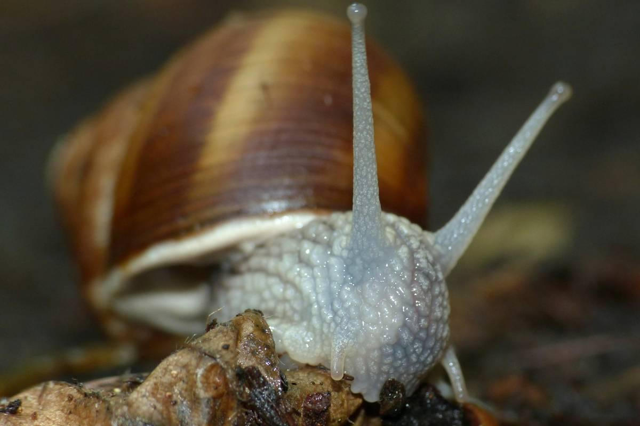 | 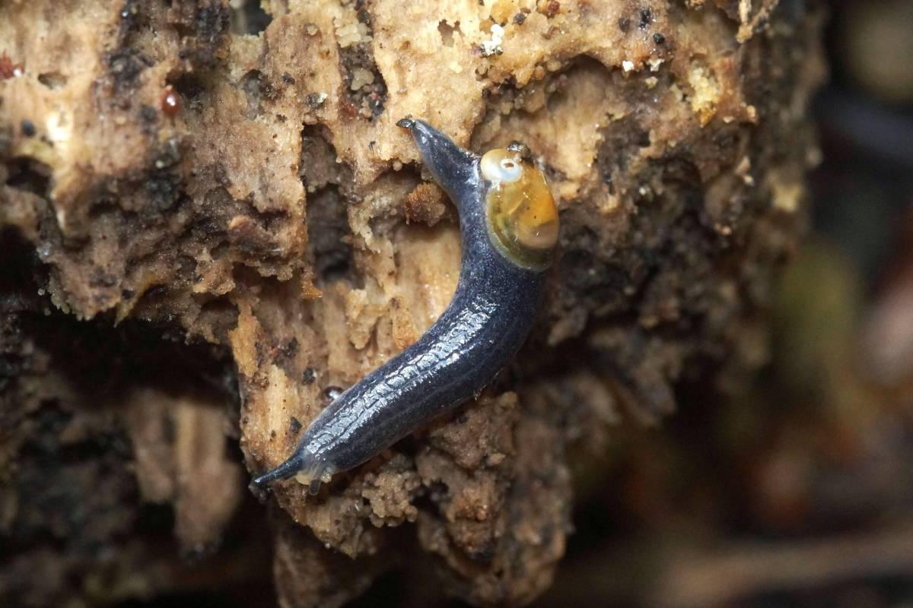 | 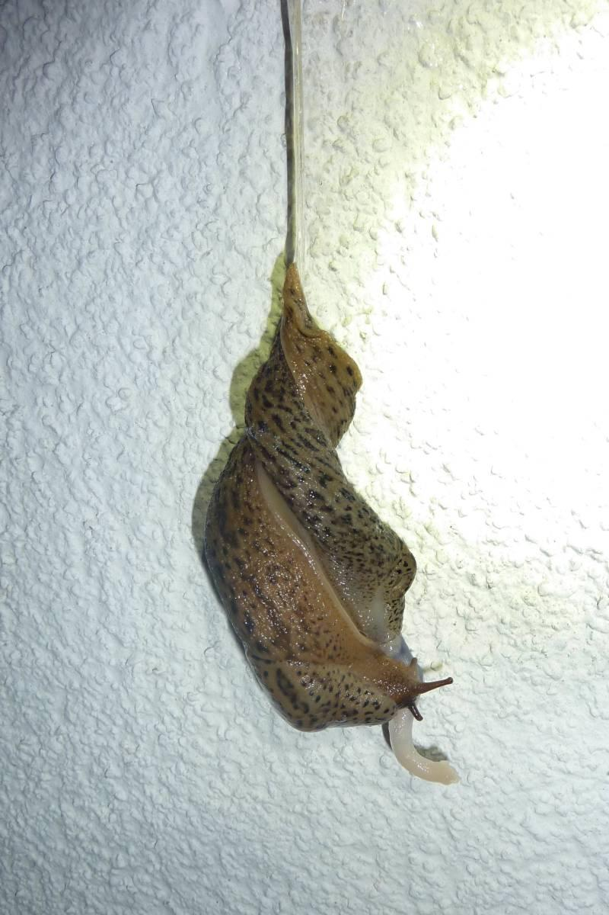

• Foto 1: Beim Fressen setzt die Weinbergschnecke auf ihre bis zu 40.000 winzigen Chitinzähnchen. Foto: Birgit Emig/naturgucker.de (frei zur Nutzung im Rahmen dieses Artikels); → Download
• Foto 2: Daudebardien sind Halbnacktschnecken mit winzigem Gehäuse, in das sie sich nicht zurückziehen können. Foto: Gaby Schulemann-Maier/naturgucker.de (frei zur Nutzung im Rahmen dieses Artikels); → Download
• Foto 3: Zwei Tigerschnegel bei der nächtlichen Paarung. Foto: Gerd Kröniger/naturgucker.de (frei zur Nutzung im Rahmen dieses Artikels); → Download
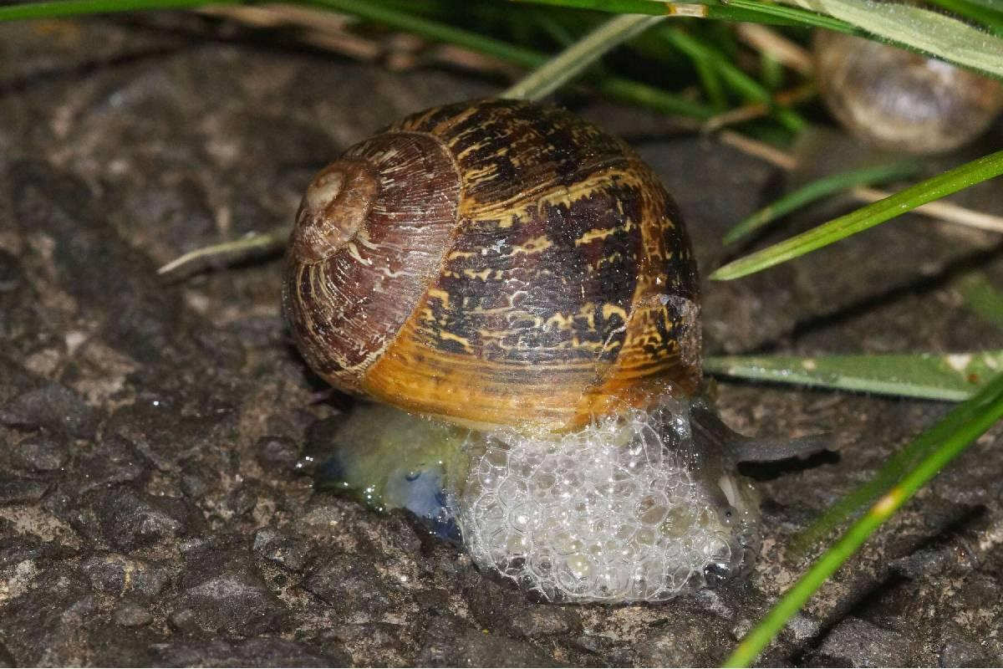 | 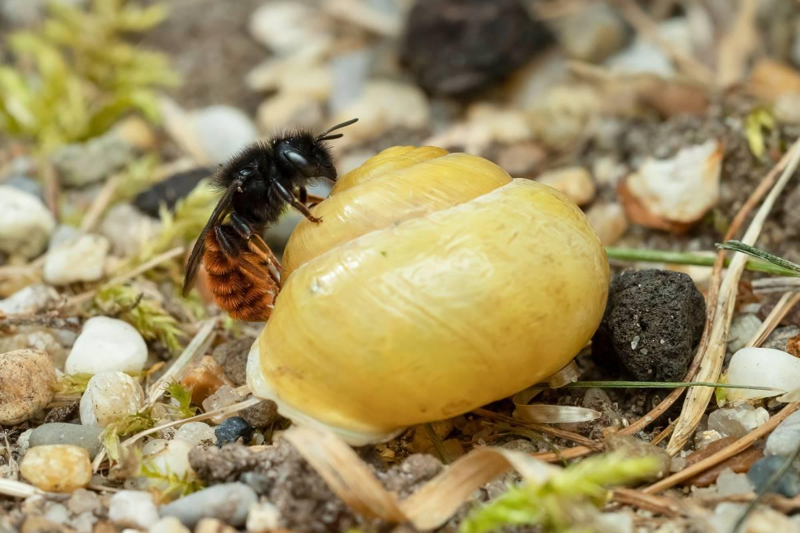 | 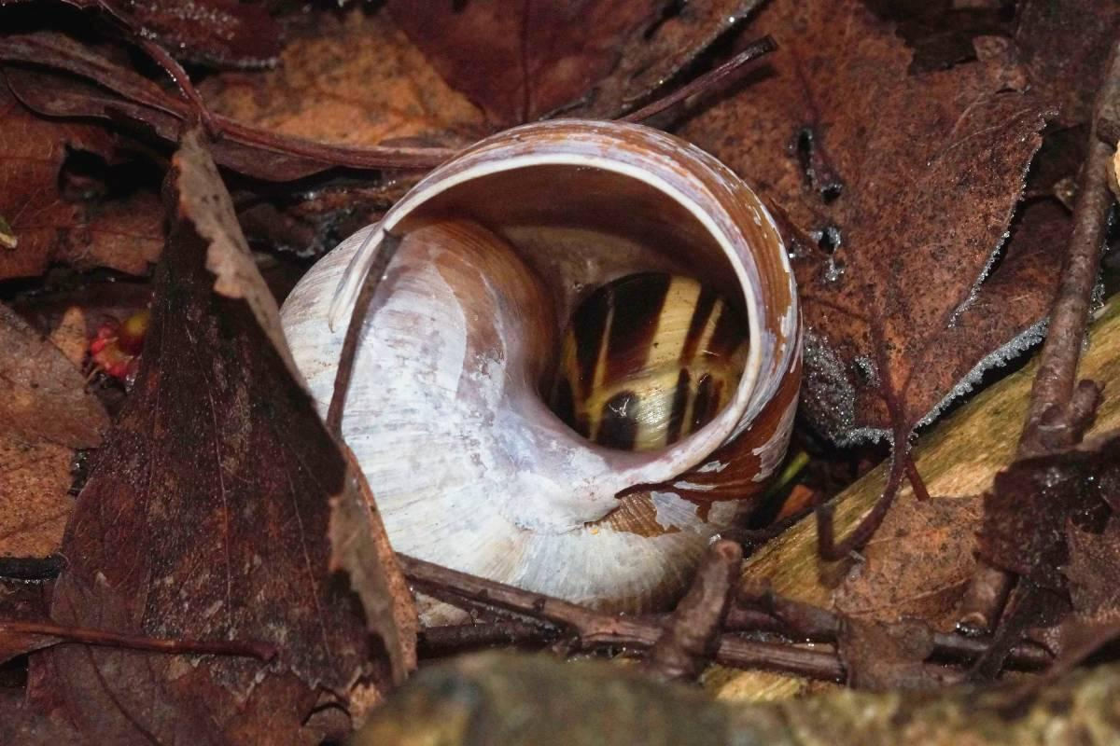

• Foto 4: Diese Gefleckte Weinbergschnecke fühlt sich bedroht und erzeugt zu ihrem Schutz schaumigen Schleim. Foto: Gaby Schulemann-Maier/naturgucker.de (frei zur Nutzung im Rahmen dieses Artikels); → Download
• Foto 5: Weibliche Zweifarbige Schneckenhaus-Mauerbiene auf dem leeren Gehäuse einer Schnirkelschnecke. Foto: Stephanie Rübenach/naturgucker.de (frei zur Nutzung im Rahmen dieses Artikels); → Download
• Foto 6: Diese Schnirkelschnecke überwintert im leeren Gehäuse einer Weinbergschnecke. Foto: Gaby Schulemann-Maier/naturgucker.de (frei zur Nutzung im Rahmen dieses Artikels); → Download
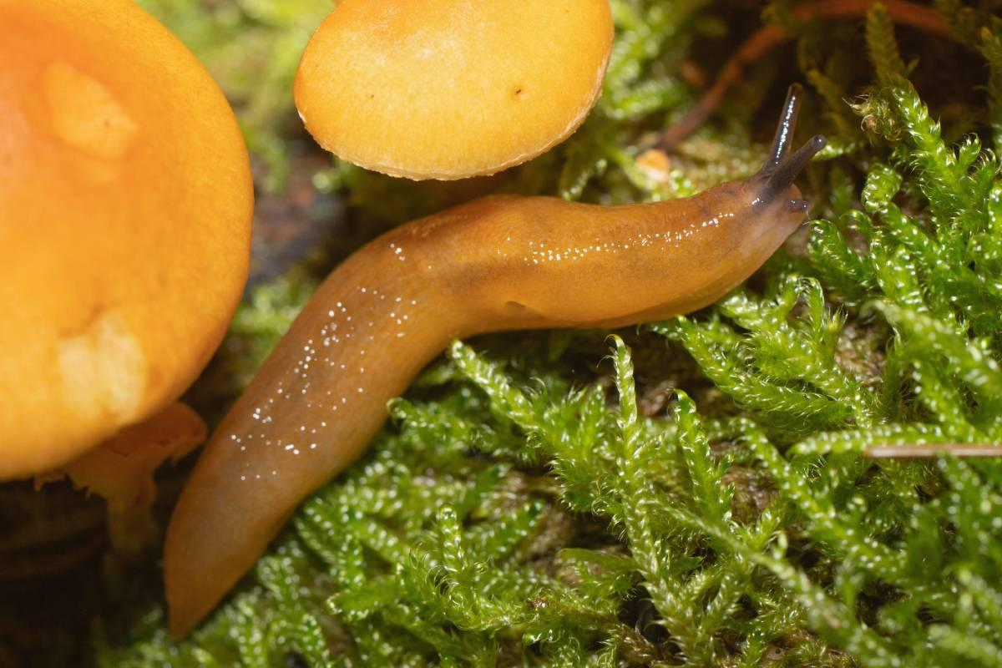 | 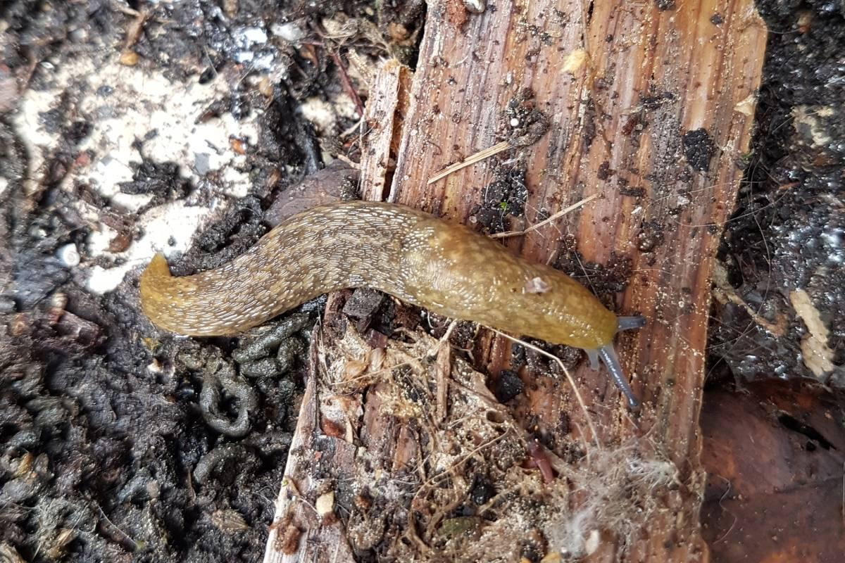 | 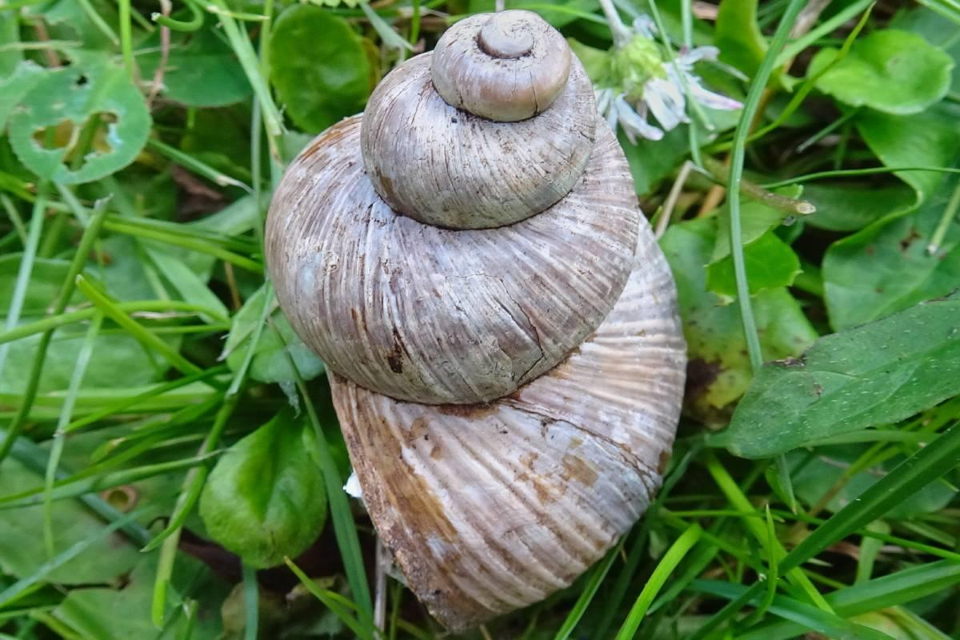

• Foto 7: Frisst vor allem Pilze und lebt bevorzugt in alten, naturbelassenen Wäldern: der Pilzschnegel. Foto: Ulrich Sach/naturgucker.de (frei zur Nutzung im Rahmen dieses Artikels); → Download
• Foto 8: Gilt in Deutschland als vom Aussterben bedroht: der Bierschnegel. Foto: Sandra Otzko/naturgucker.de (frei zur Nutzung im Rahmen dieses Artikels); → Download
• Foto 9: Weinbergschnecke mit Treppenwuchs, einer sehr seltenen Deformation des Gehäuses. Foto: Karola Schmidtmann/naturgucker.de (frei zur Nutzung im Rahmen dieses Artikels); → Download
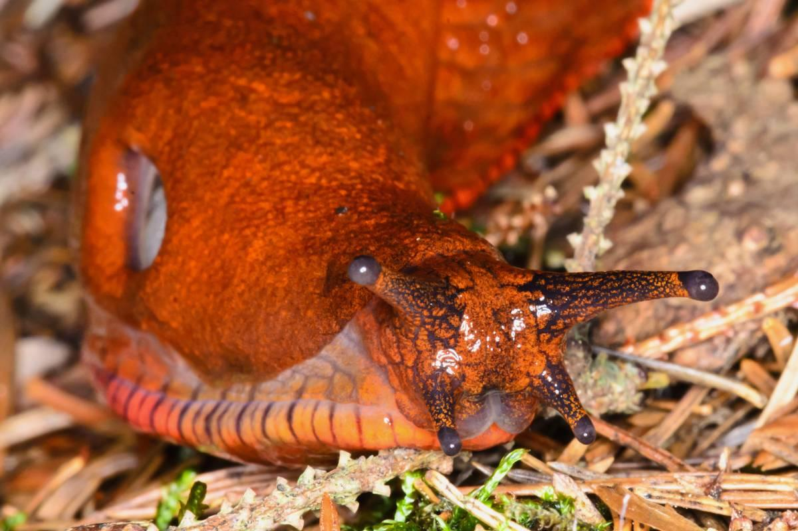 | 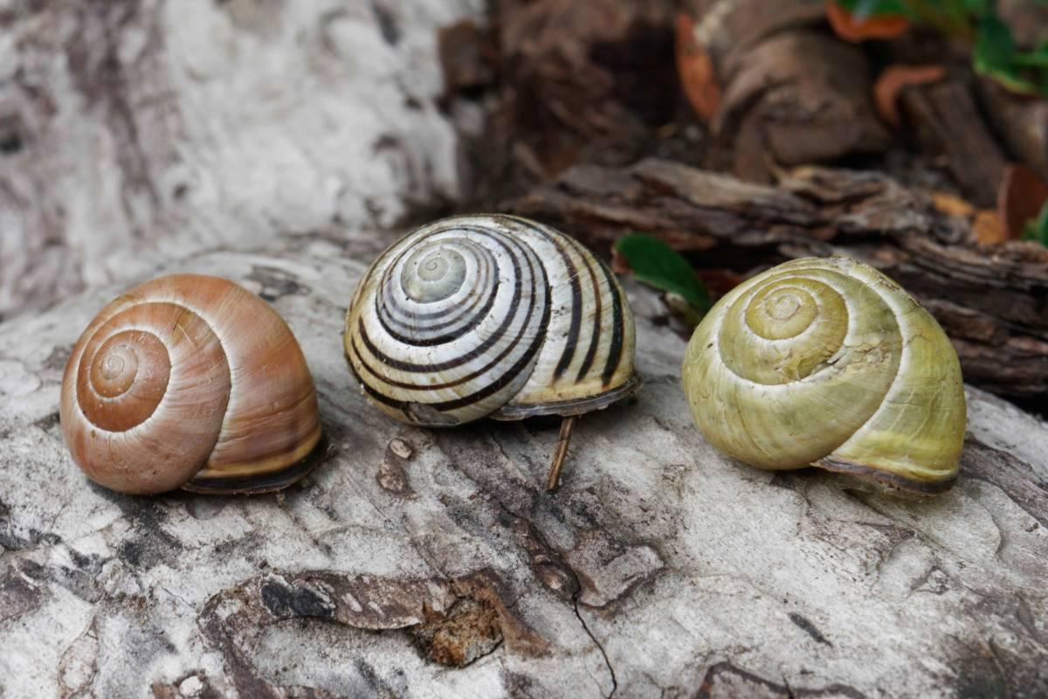

• Foto 10: In der Natur und in Gärten vielerorts häufig: die Spanische Wegschnecke. Foto: Simon Reiss/naturgucker.de (frei zur Nutzung im Rahmen dieses Artikels); → Download
• Foto 11: Die Hainschnirkelschnecke ist farblich sehr variabel. Foto: Daniel Gebhard/naturgucker.de (frei zur Nutzung im Rahmen dieses Artikels); → Download

Über NABU|naturgucker
NABU|naturgucker ist eine gemeinnützige Genossenschaft, die das Ziel verfolgt, Menschen für die Natur zu begeistern und dabei zum Verständnis der Arten, ihrer Lebensräume und dem Gesamtgefüge der Natur beizutragen. Mit dem Meldeportal und sozialen Netzwerk für Naturbeobachtungen, dem Online-Lernort NABU|naturgucker-Akademie, den Reiseangeboten für gemeinsame Naturerlebnisse sowie einem Online-Naturjournal zum Mitmachen werden vielfältige Möglichkeiten zum Erleben, Begreifen und Schützen der Natur angeboten.

Pressekontakt & Redaktionsservice
Naturgucker-Redaktion • Pressesprecherin: Gaby Schulemann-Maier •
E-Mail: presse@naturgucker.de • Tel.: +49/152 09432828 •
Webseite & Archiv: nabu-naturgucker.de/presse

